Министерство науки и высшего образования Российской Федерации
Федеральное государственное бюджетное образовательное учреждение высшего образования
(наименование образовательной организации)

ОТЧЁТ
по контрольной работе № 4
дисциплина: «Базы данных»
Вариант 12. БД диссертаций

Выполнил: студент группы ________
Чернов Г. А.
Проверил: ____________________

2026

СОДЕРЖАНИЕ
Введение
1 Описание предметной области и структуры БД
2 Задание 1. Создание функций
3 Задание 2. Создание процедур
4 Задание 3. Создание триггеров
Заключение
Список использованных источников

Введение
Цель работы — разработка и тестирование функций, процедур и триггеров для базы данных «Диссертации» (вариант 12) в СУБД PostgreSQL. База данных bd_student содержит сведения об авторах, разделах науки, научных направлениях и защищённых диссертациях. Реализация выполнена в среде pgAdmin 4 с использованием языка PL/pgSQL.
1 Описание предметной области и структуры БД
Логическая схема включает таблицы: authors, science_sections, specializations, dissertations, authors_archive. Для проверки значений полей диссертаций определены домены diss_type и past_or_today_date (файл 01_domains.sql).
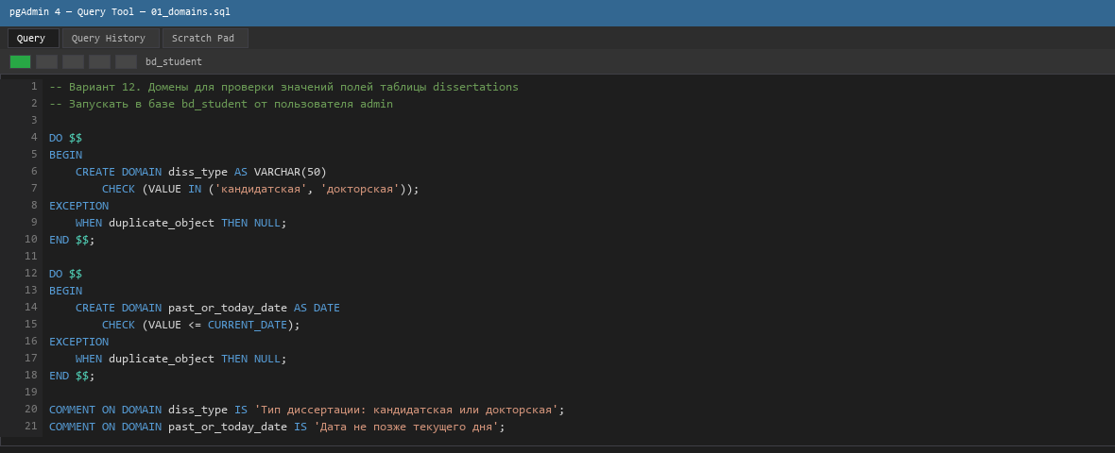
Рисунок 1 – Создание доменов diss_type и past_or_today_date
2 Задание 1. Создание функций
2.1 Функция format_fio
Преобразует полное ФИО в формат «Фамилия И.О.»; при ошибке возвращает «#############».
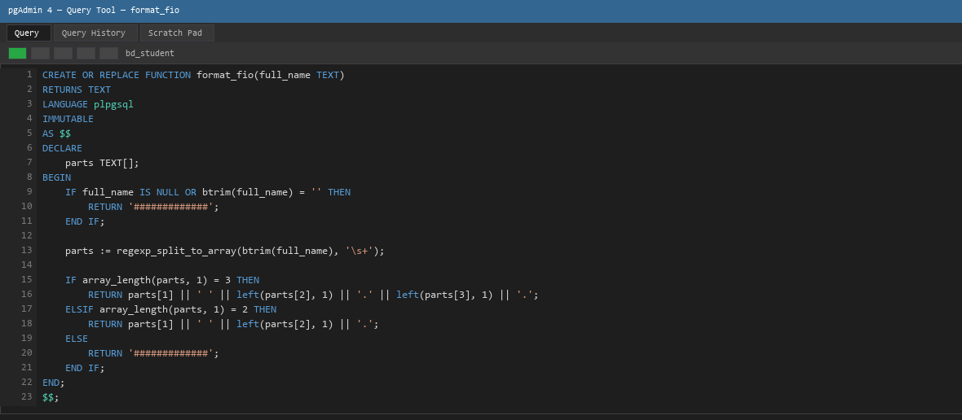
Рисунок 2 – Код функции format_fio
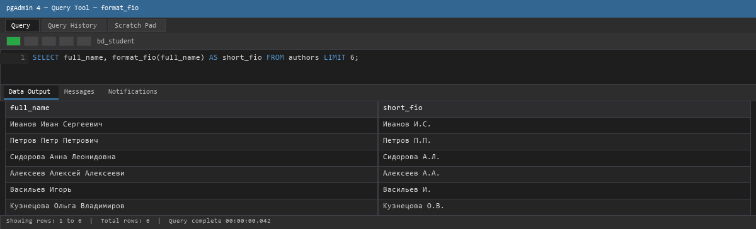
Рисунок 3 – Результат тестирования format_fio
2.2 Функция get_degree_full_name
Формирует полное название учёной степени по типу диссертации и разделу науки.
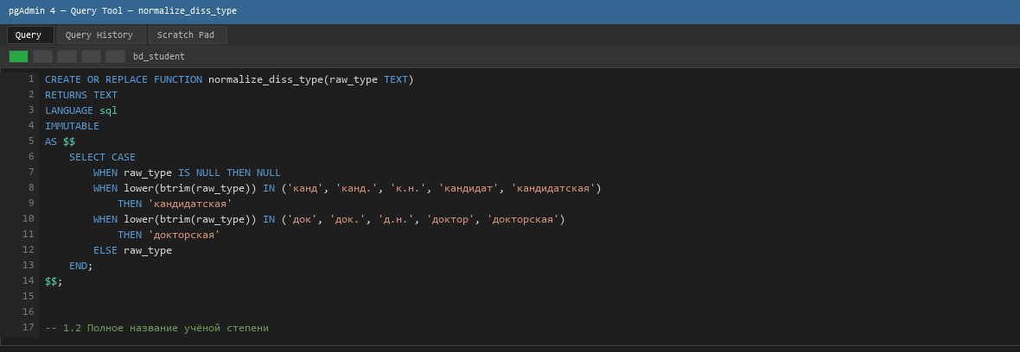
Рисунок 4 – Вспомогательная функция normalize_diss_type
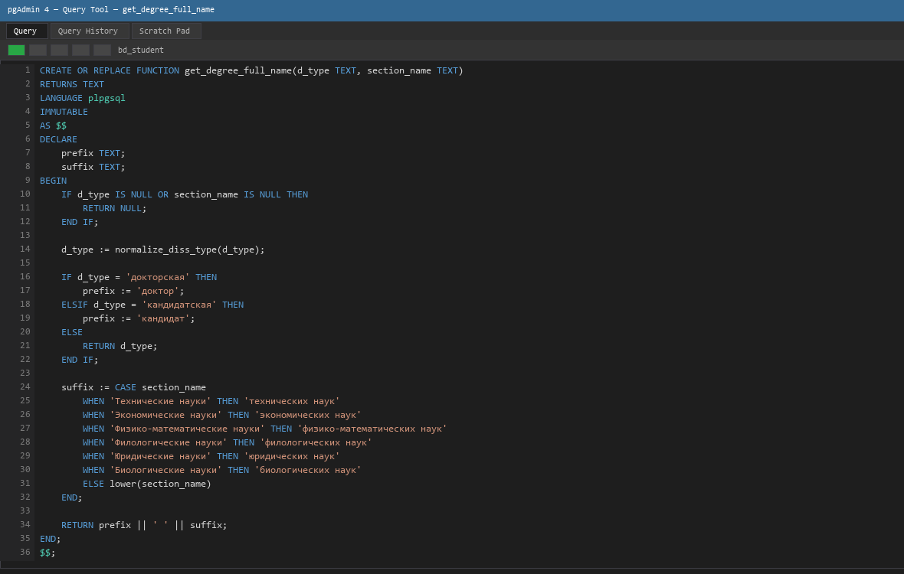
Рисунок 5 – Код функции get_degree_full_name
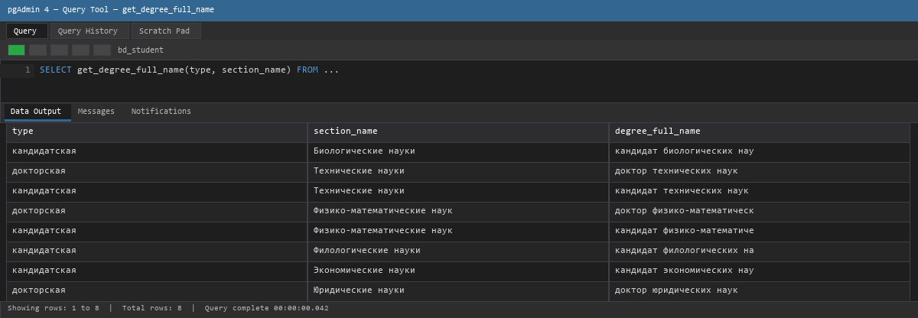
Рисунок 6 – Результат тестирования get_degree_full_name
2.3 Функция calculate_age
Вычисляет возраст на указанную дату; без второго параметра — на текущую дату.
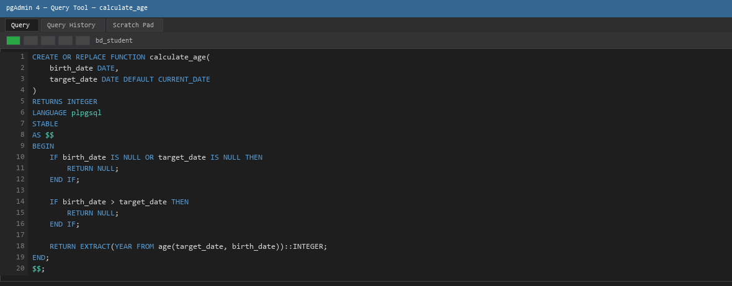
Рисунок 7 – Код функции calculate_age
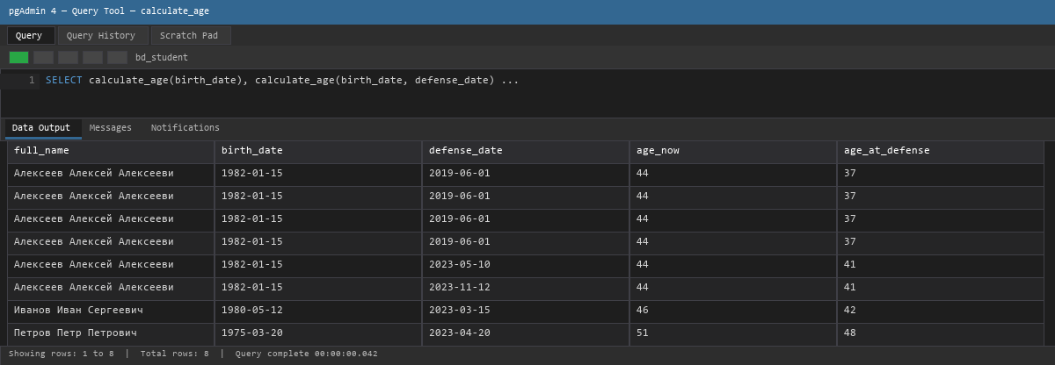
Рисунок 8 – Результат тестирования calculate_age
3 Задание 2. Создание процедур
3.1 Отчёт по диссертациям за год
Табличная функция fn_annual_dissertation_report и процедура get_annual_dissertation_report с выводом через RAISE NOTICE.
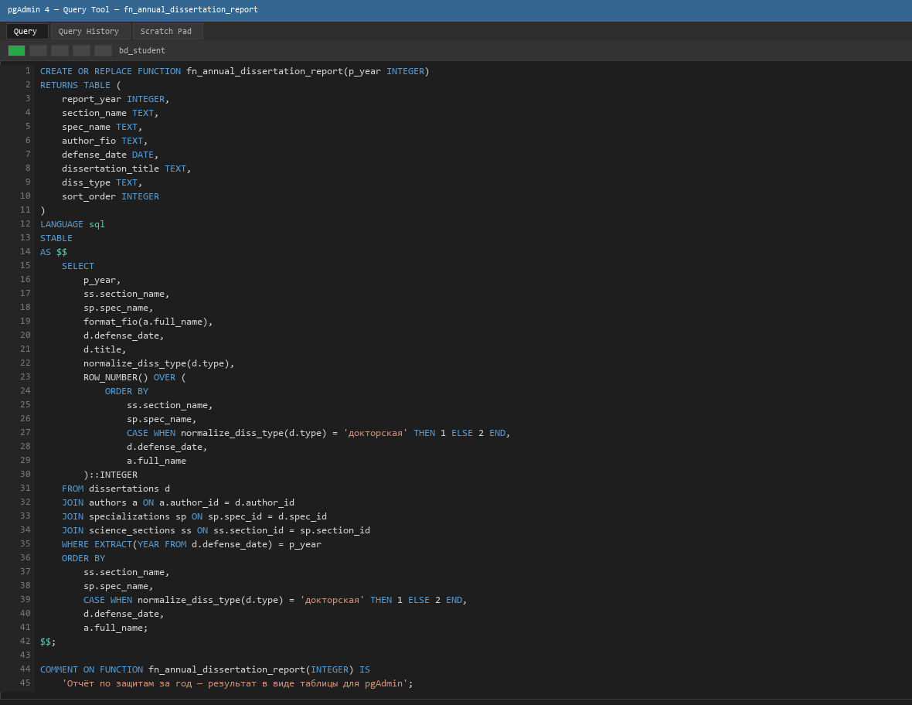
Рисунок 9 – Код функции fn_annual_dissertation_report
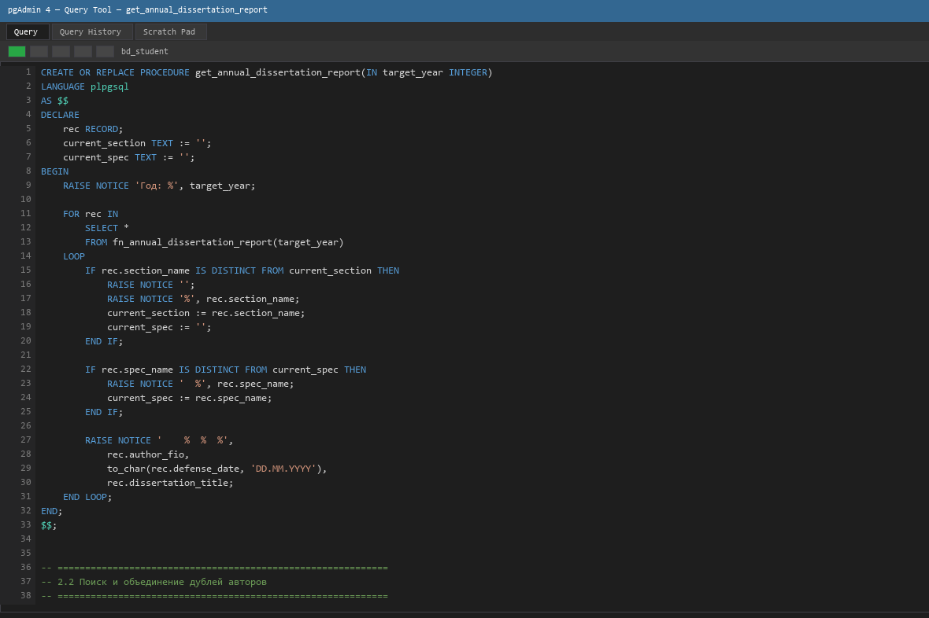
Рисунок 10 – Код процедуры get_annual_dissertation_report
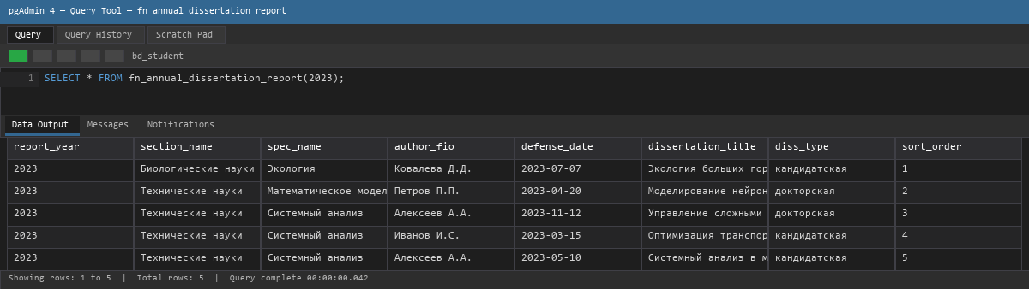
Рисунок 11 – Результат fn_annual_dissertation_report(2023)
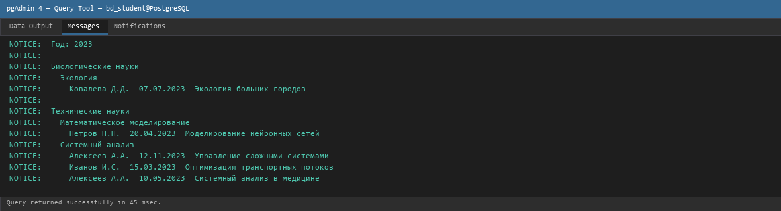
Рисунок 12 – Вывод процедуры get_annual_dissertation_report(2023)
3.2 Поиск и объединение дублей авторов
Функция fn_duplicate_authors и представление v_duplicate_authors находят пары авторов с одинаковыми ФИО и датой рождения. Процедура merge_duplicate_authors объединяет записи, если диссертации защищены по одному направлению; остаётся автор с более поздней датой паспорта.
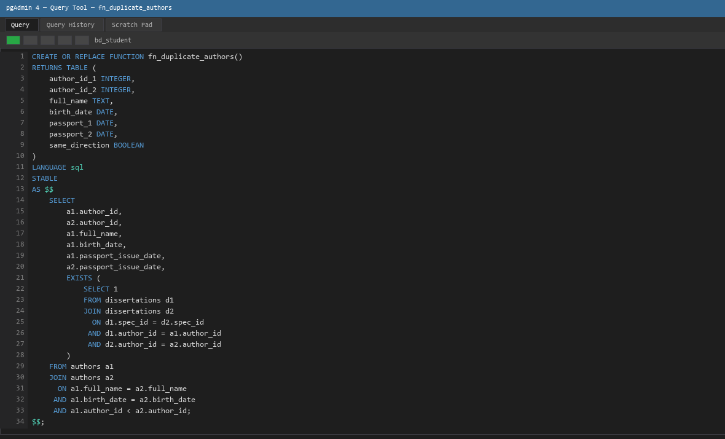
Рисунок 13 – Код функции fn_duplicate_authors
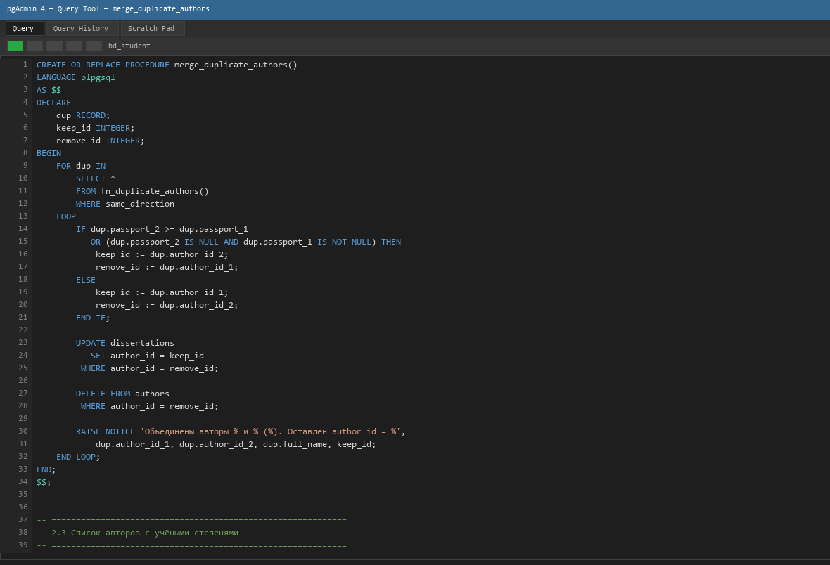
Рисунок 14 – Код процедуры merge_duplicate_authors
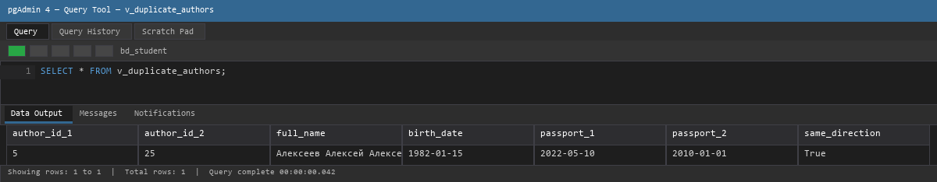
Рисунок 15 – Результат SELECT * FROM v_duplicate_authors
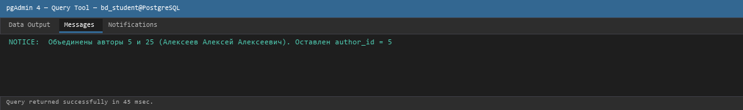
Рисунок 16 – Сообщения CALL merge_duplicate_authors()
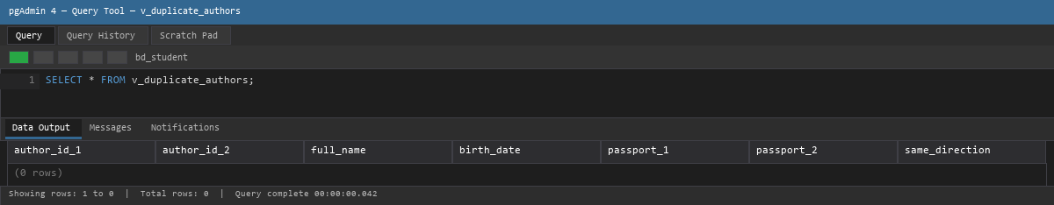
Рисунок 17 – v_duplicate_authors после объединения
3.3 Список авторов с учёными степенями
Функция fn_author_degree реализует правило формирования степени; fn_authors_degrees и v_authors_degrees выводят итоговый список.
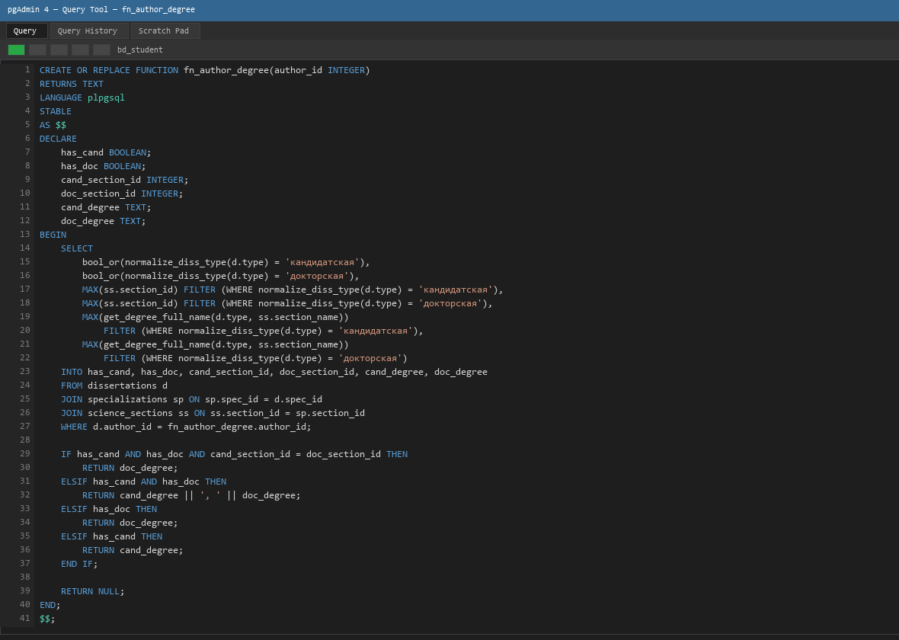
Рисунок 18 – Код функции fn_author_degree
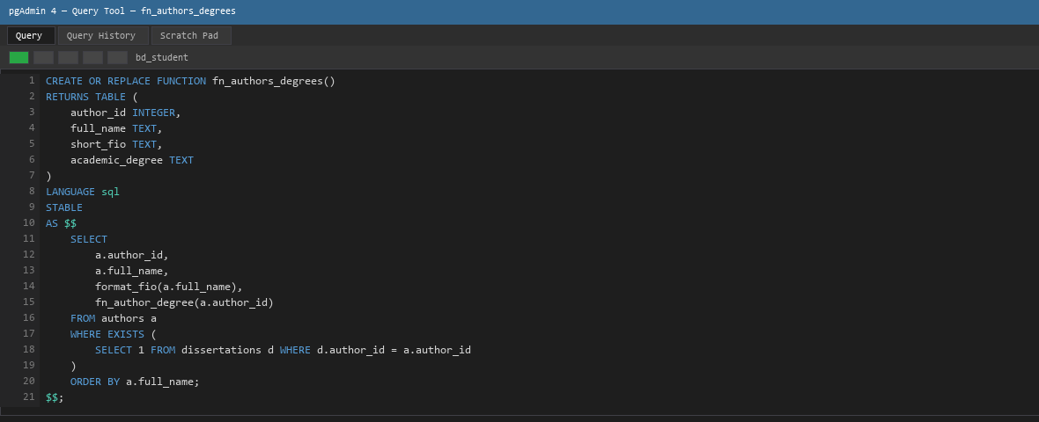
Рисунок 19 – Код функции fn_authors_degrees
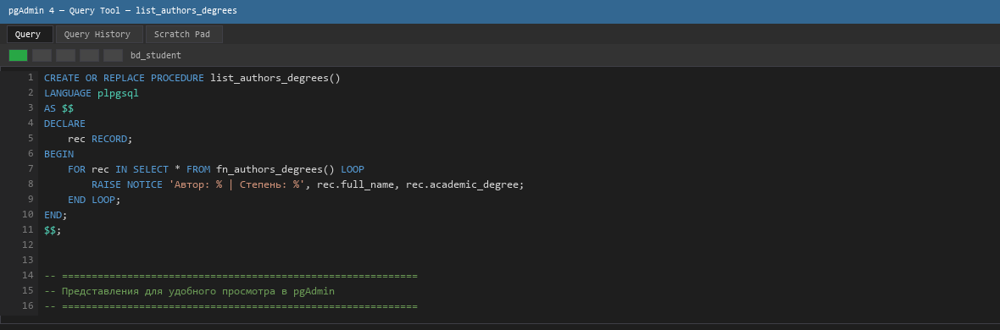
Рисунок 20 – Код процедуры list_authors_degrees
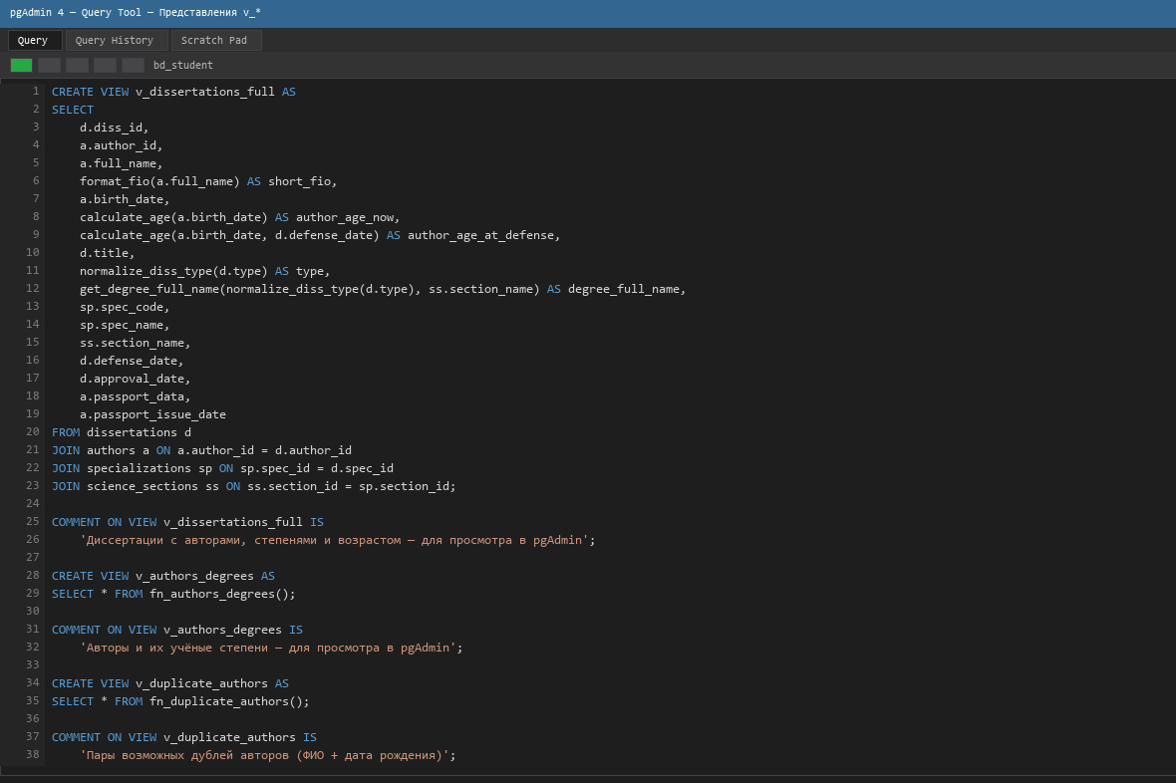
Рисунок 21 – Код представлений v_dissertations_full, v_authors_degrees, v_duplicate_authors
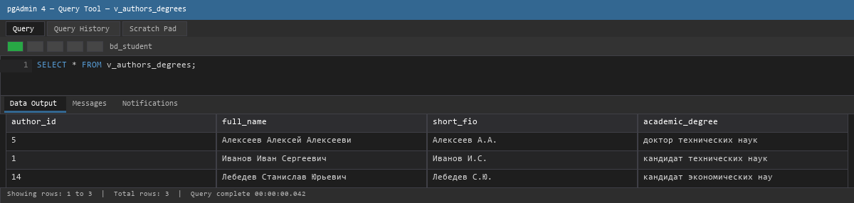
Рисунок 22 – Результат SELECT * FROM v_authors_degrees
4 Задание 3. Создание триггеров
4.1 Триггер validate_dissertation_trigger
Проверяет домены, даты, ссылочную целостность; блокирует некорректные INSERT/UPDATE.
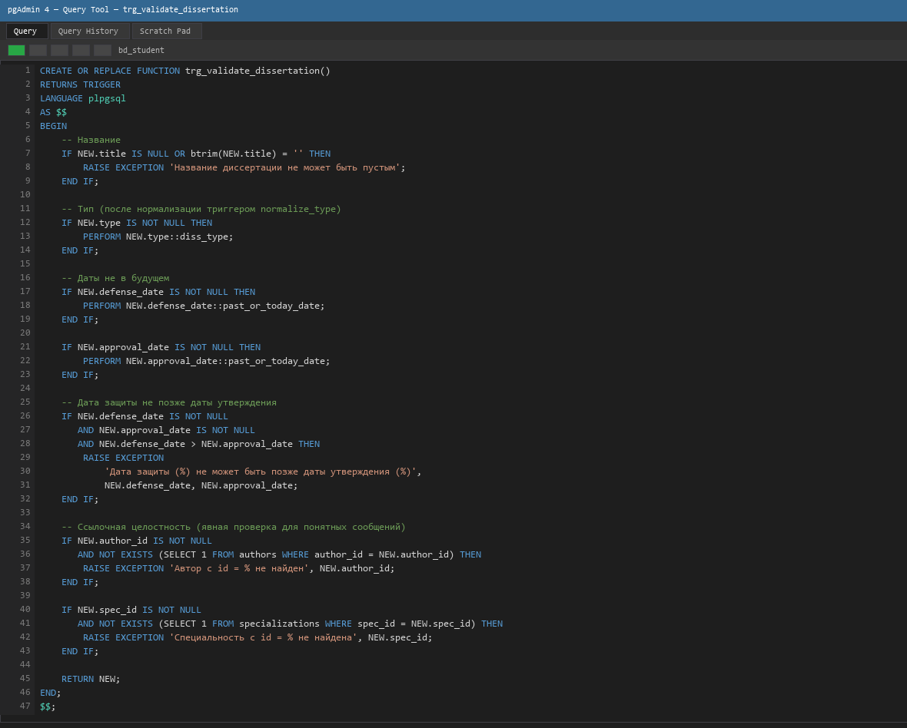
Рисунок 23 – Код функции trg_validate_dissertation
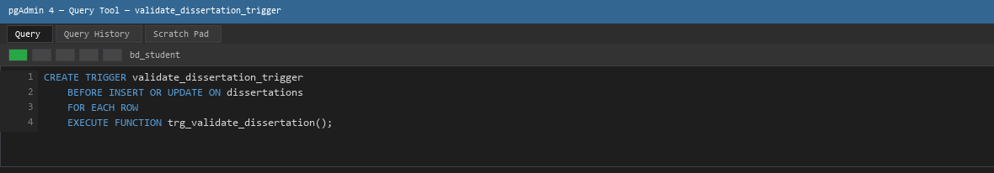
Рисунок 24 – Создание триггера validate_dissertation_trigger
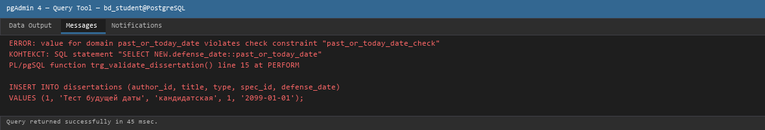
Рисунок 25 – Ошибка при вставке диссертации с датой в будущем
4.2 Триггер normalize_type_trigger
Заменяет сокращения «канд», «док», «к.н.» на «кандидатская» и «докторская».
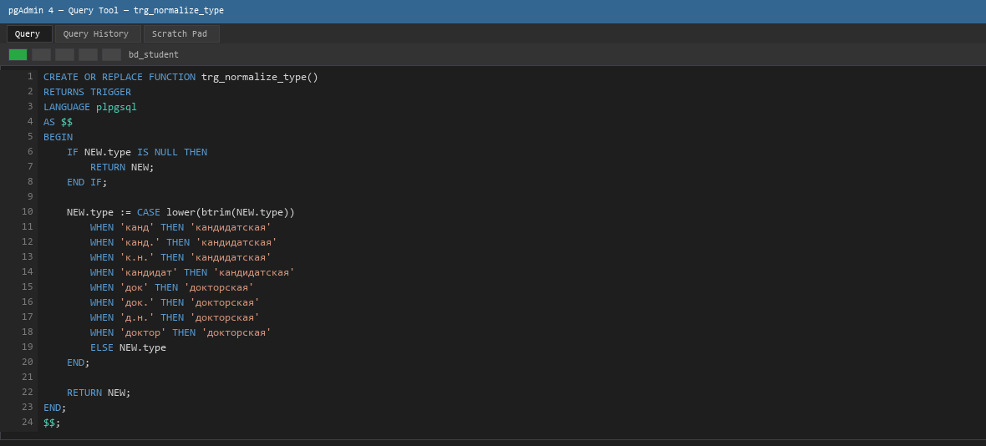
Рисунок 26 – Код функции trg_normalize_type
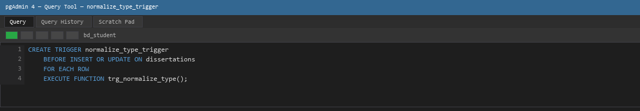
Рисунок 27 – Создание триггера normalize_type_trigger
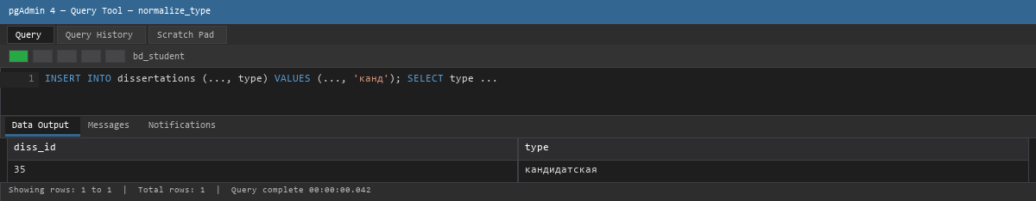
Рисунок 28 – Результат нормализации type при INSERT
4.3 Триггер archive_author_trigger
При изменении ФИО или паспортных данных сохраняет старые значения в authors_archive.
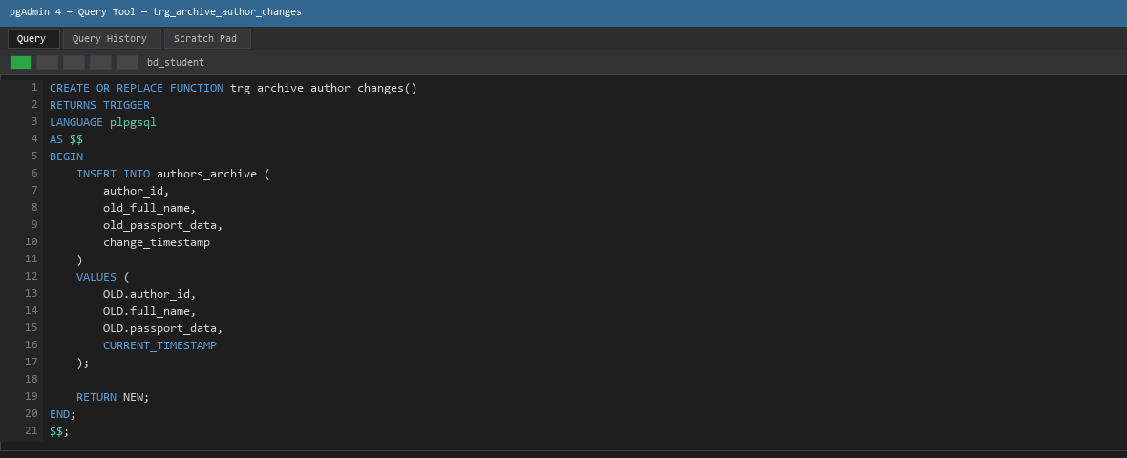
Рисунок 29 – Код функции trg_archive_author_changes
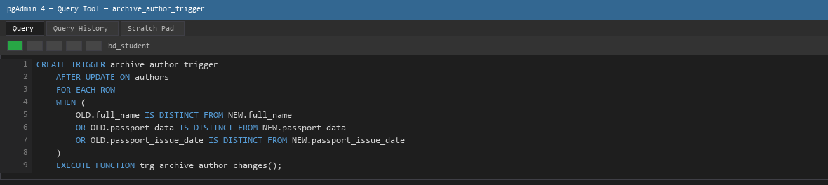
Рисунок 30 – Создание триггера archive_author_trigger
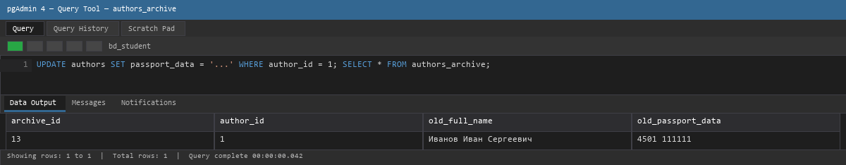
Рисунок 31 – Содержимое authors_archive после UPDATE
Заключение
В базе данных bd_student реализованы функции, процедуры, триггеры и домены варианта 12. Все объекты протестированы; на рисунках 1–31 приведены листинги кода и результаты выполнения в pgAdmin.
Список использованных источников
1. ГОСТ 7.32-2017. Отчёт о научно-исследовательской работе. Структура и правила оформления.
2. ГОСТ 7.0.5-2008. Библиографическая ссылка. Общие требования и правила составления.
3. Документация PostgreSQL 16 [Электронный ресурс]. — URL: https://www.postgresql.org/docs/16/ (дата обращения: 19.05.2026).
4. Методические указания по дисциплине «Базы данных». Контрольная работа № 4, вариант 12.

